19.05.2020. 7кл.физика. Тема урока : Повторение темы «Равномерное прямолинейное движение»
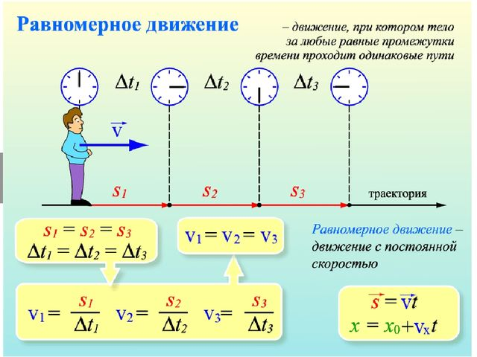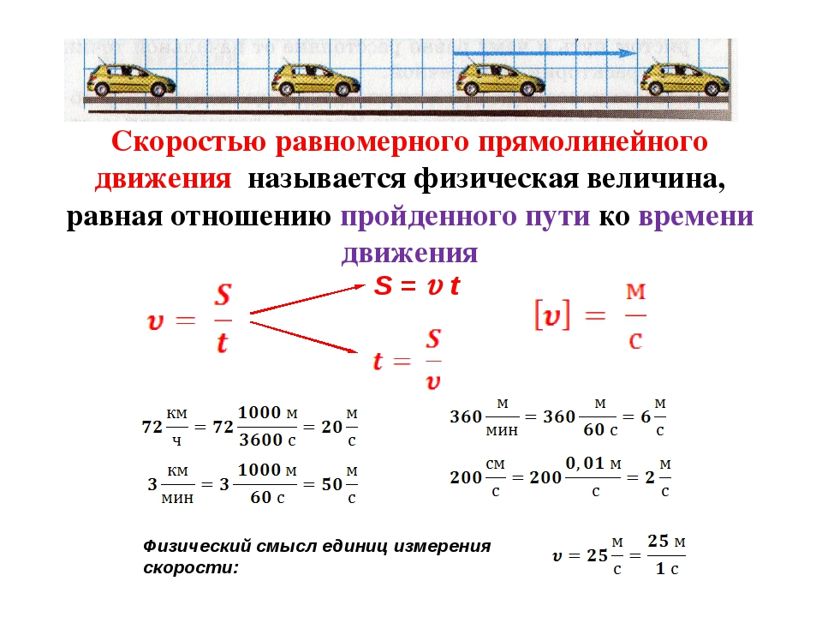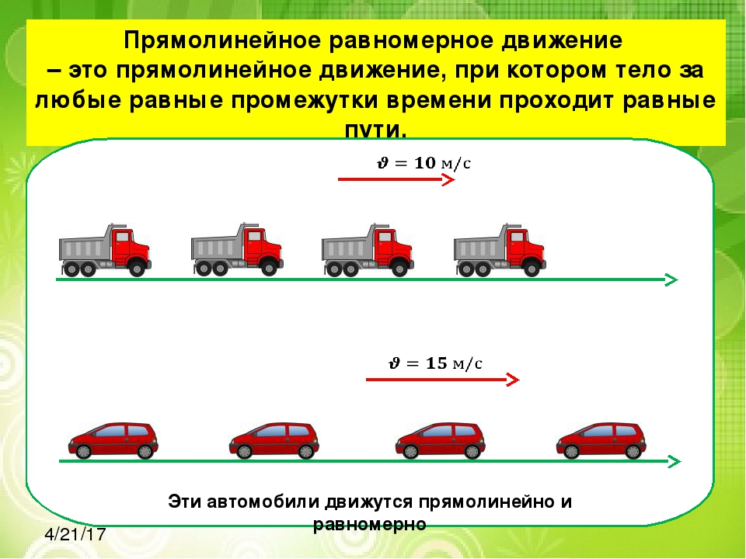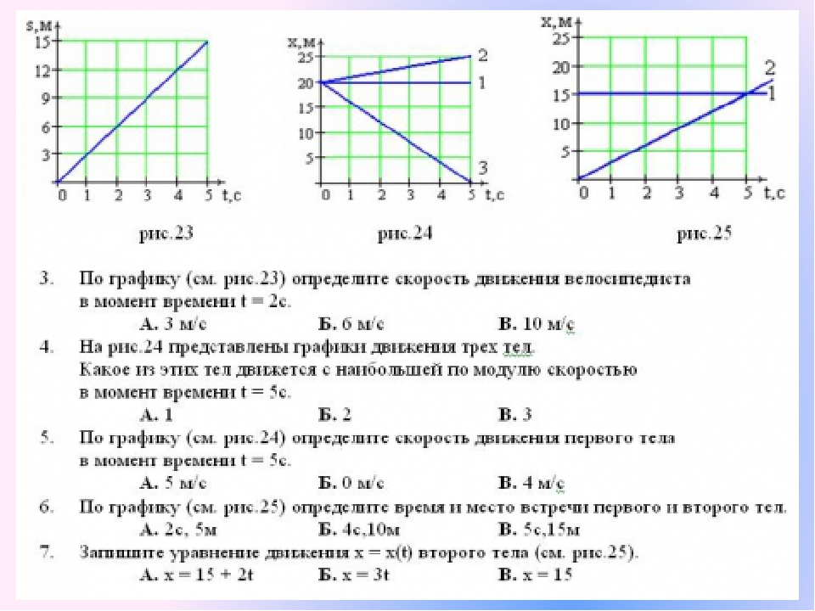
Д/з : Придумать задачу по теме и решить.

